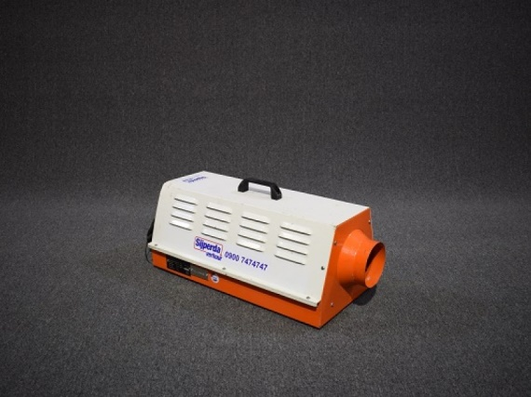



# Elektroheater 9 kW 400V (2 x 4,5 kW)

- Eigen gewicht: 16 kg

- Voltage: 400V, 5P, 16A

- Transportlengte: 0,68 mtr.

- Transporthoogte: 0,27 mtr.

- Transportbreedte: 0,34 mtr.

- Luchtverplaatsing: 450 m³/u.

- Vermogen: 9kW (2 X 4,5 kW)

- Thermostaataansluiting: ingebouwd

**\* Specificaties kunnen per machine verschillen.**